Широківський дошкільний навчальний заклад ясла - садок

ЗВІТ
завідувача

Зеленяк Світлани Василівни

перед колективом і громадськістю
за 2016-2017 н.р.

даний звіт зроблений на підставі наказу Міністерства освіти і науки України від 23.03.2005р. №178,
головною метою дошкільного закладу є забезпечення реалізації права громадян на здобуття дошкільної освіти, задоволення потреб громадян у нагляді, догляді та оздоровленні дітей, створення умов для їх фізичного, розумового і духовного розвитку.
Діяльність закладу направлена на реалізацію основних завдань дошкільної освіти: збереження та зміцнення фізичного та психічного здоров’я; формування їх особистості , розвиток творчих здібностей та нахилів ; забезпечення соціальної адаптації та готовності продовжувати освіту; вихованн потреби самореалізації та самоствердженні.
Даний звіт - засіб забезпечення інформаційної відкритості та прозорості роботи нашого закладу.

Головними завданнями мого звіту,
як засобу інформування громадськості є:

- Підвищення відкритості дошкільного закладу;
- Задоволення інформаційної потреби різних груп користувачів: це і батьки, і педагоги, і засоби масової інформації та органи влади;
- Створення інформаційного забезпечення ринку освітніх послуг в ДНЗ;
- Залучення ресурсу «довіри і підтримки» до дитячого саду.

Керуючись основними положеннями Закону України „ Про освіту”, «Про дошкільну освіту”, Концепції дошкільного виховання в Україні, Національної доктрини освіти та виконуючи план роботи на 2016–2017 навчальний рік колектив дошкільного закладу на протязі року працював творчо і завзято.

Забезпечення збереження та розвитку мережі груп та формування дитячого контингенту

Широківський дошкільний навчальний заклад ясла - садок побудовано за типовим проектом.

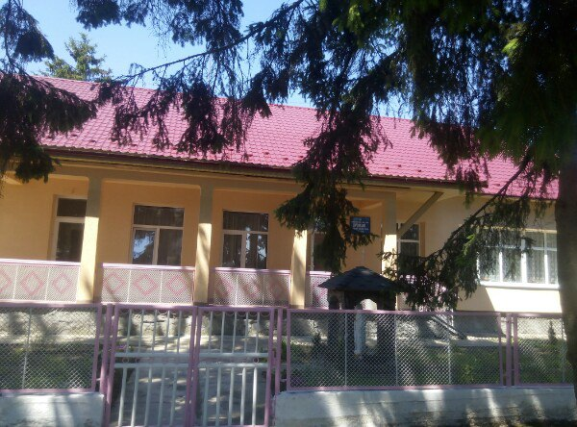

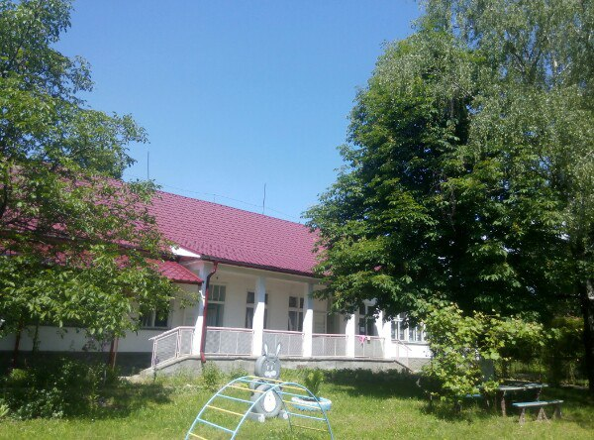
Заклад працює за 10.5 годинним режимом, 5днів на тиждень (субота, неділя, святкові - вихідні).
Проектна потужність – 5 груп;
фактично функціонують - 5 груп.
Планова кількість місць – 110 дітей.
Фактичний склад за списком – 106 дітей. Комплектування дошкільного навчального закладу проводиться у відповідності із нормативно-правовими документами Міністерства освіти та науки України.
- І молодша група (3-й рік життя) – 19 дітей;
- ІІ молодша група(1) (4-й рік життя) – 19 дітей;
- ІІ молодша група (2) (4-й рік життя) – 21 дітей;
- середня група ( 5-й рік життя) – 24 дітей;
- старша група (6-й рік життя) – 23 дітей.

Забезпечення кадрами та створення умов для професійного росту

Широківський дошкільний навчальний заклад ясла – садок укомплектовано педагогічними та медичними кадрами, обслуговуючим персоналом на 90%.
Навчально – виховний процес у закладі забезпечують 1 завідувач, 7 вихователів та 1 практичний психолог.
Освітньо - кваліфікаційний рівень вихователів:
Молодший спеціаліст – 2 працівники,
Бакалавр – 2,
Спеціаліст – 2,
Спеціаліст другої категорії – 1
В закладі працює 6 – помічників вихователів , 3 – працівників кухні, інший техперсонал – 4 чоловік, 1 – бухгалтер, 1 – сестра медична.

Забезпечення виконання річних завдань та плану роботи
на 2016 – 2017 н.р.

У 2016 - 2017 навчальному році зусилля колективу були спрямовані на вирішення наступних завдань:
- Продовжувати роботу педагогічного колективу у формуванні патріотичних почуттів та національної свідомості дошкільників.
- Формування основ економічних знань дітей дошкільного віку.
- Впровадження та використання різноманітних форм та методів роботи для створення сприятливих умов у співпраці родини та ДНЗ.

Результативність навчально – виховного процесу та управлінська діяльність
Методична робота у дошкільному навчальному закладі відповідає структурі методичної роботи і вимогам МОН України про організацію методичної роботи з педагогічними кадрами.
В роботу педагогічного колективу впроваджуються масові (педради, педагогічні читання, семінари, методичні об’єднання), групові (семінари-практикуми, творчі групи) та індивідуальні (стажування, самоосвіта, до курсові та після курсові завдання) форми методичної роботи. Широко використовуються традиційні інтерактивні форми методичної роботи, особливо під час проведення педагогічних рад, загальних та групових батьківський зборів: проблемний стіл, методичний ринг, диспути, дискусії.
З метою підвищення педагогічної майстерності педагогів чотири рази на рік проводяться педагогічні ради. Ефективною формою методичної роботи є проведення семінарів та колективних переглядів занять.

Семінар - практикум
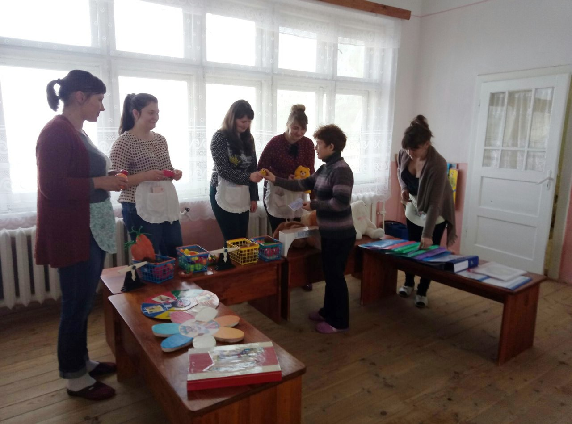
Анкетування педагогів
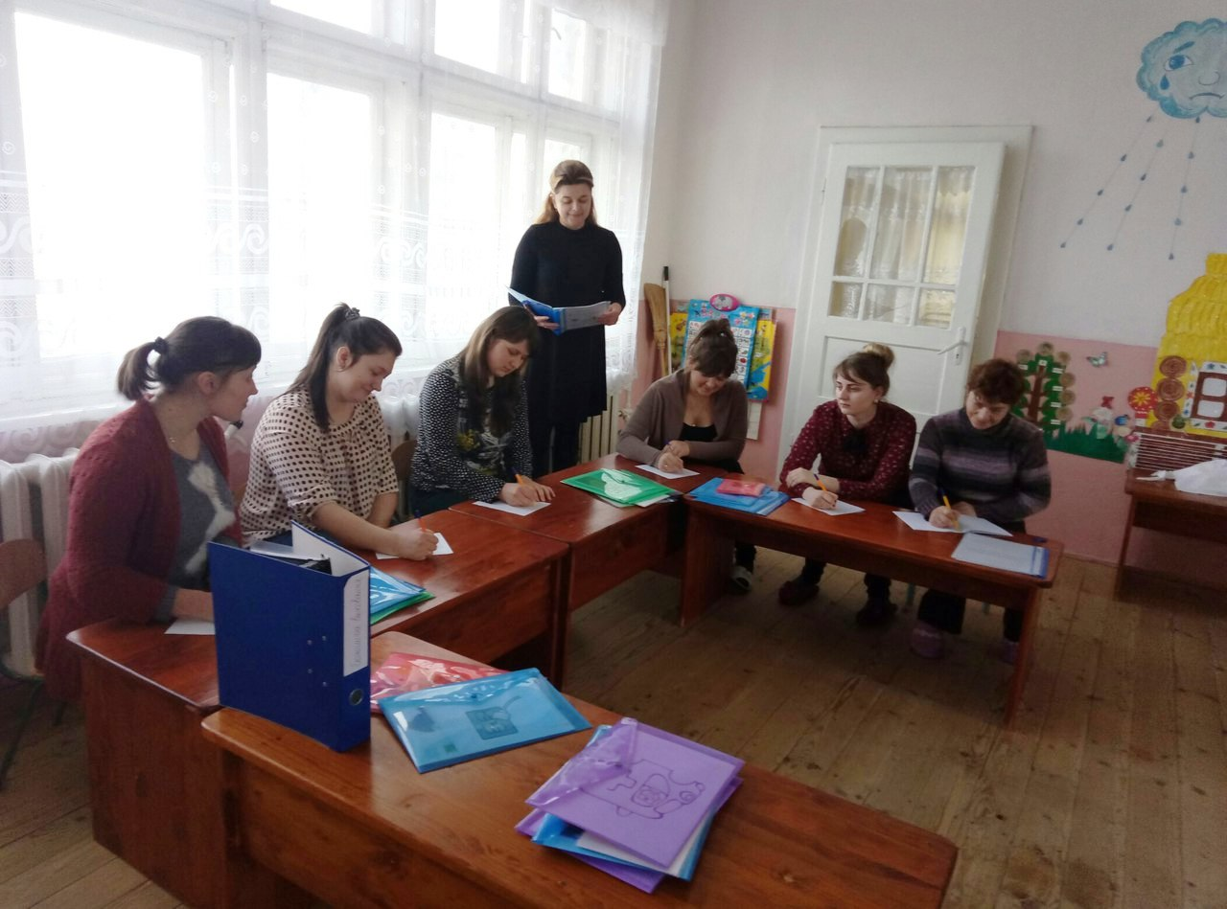
Педагогічна рада
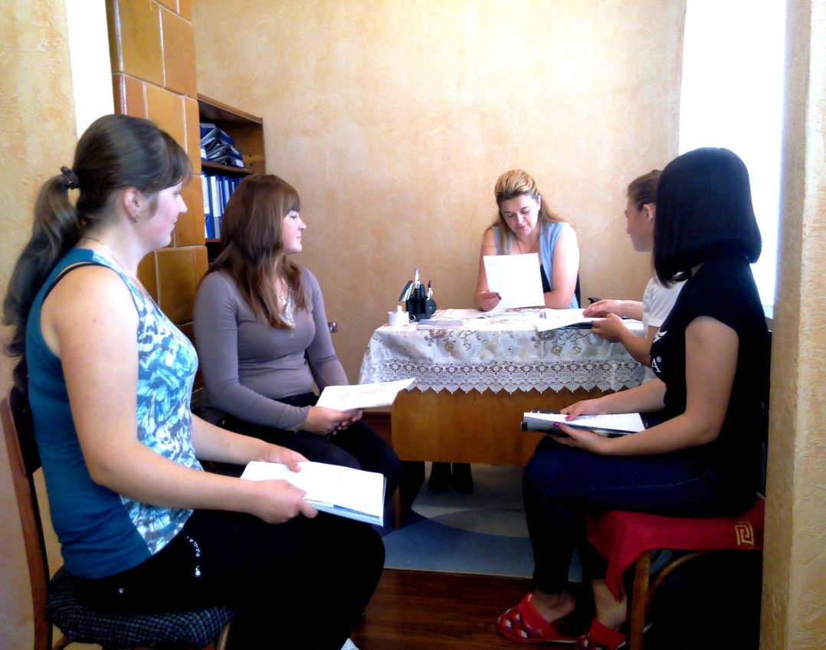

Засідання круглого столу
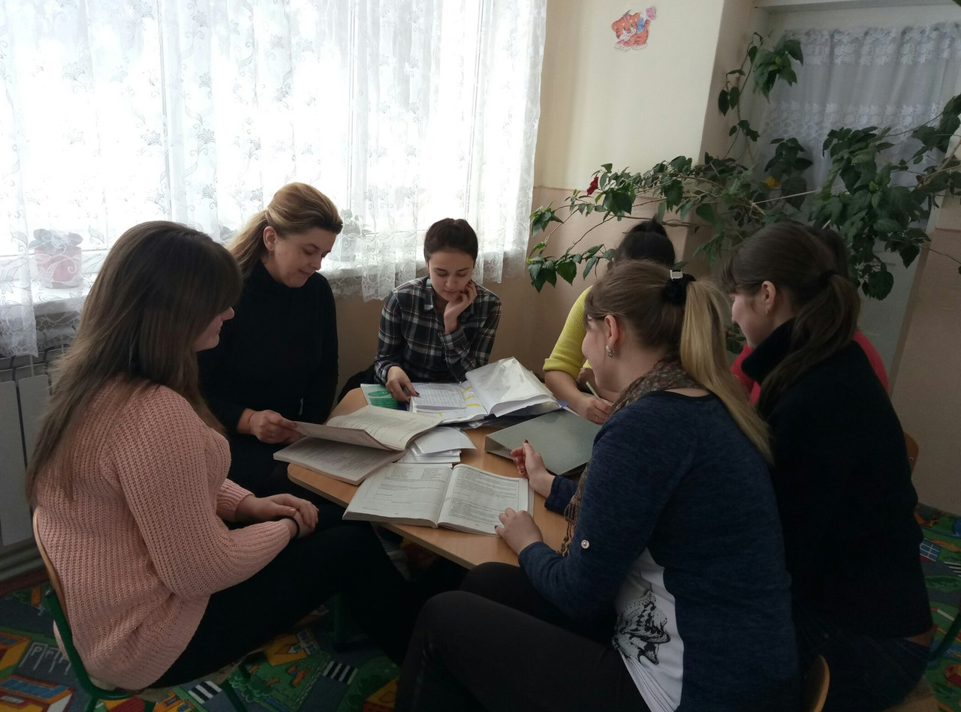
Отже, у нашому дошкільному закладі створені належні умови для підвищення професійного рівня та формування інноваційної компетентності педагогів, для ефективного росту фахової майстерності педагогів. Результатом планомірної, систематичної, вдало організованої методичної роботи є зростання показника участі педагогів у методичній роботі ДНЗ.
10 листопада у дитячому садочку відбулося методичне об’єднання вихователів Виноградівського району на тему : “ Формування економічного досвіду старших дошкільників ”
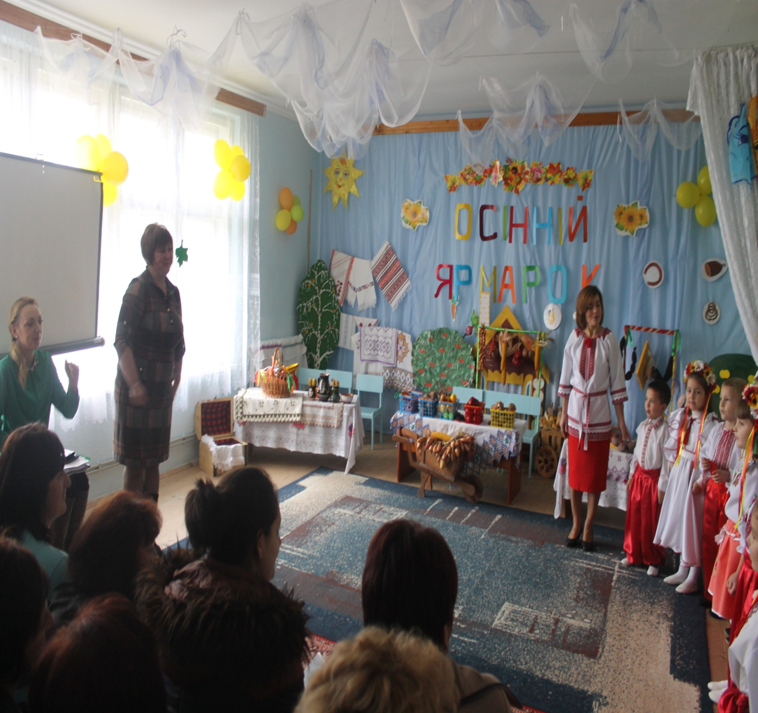
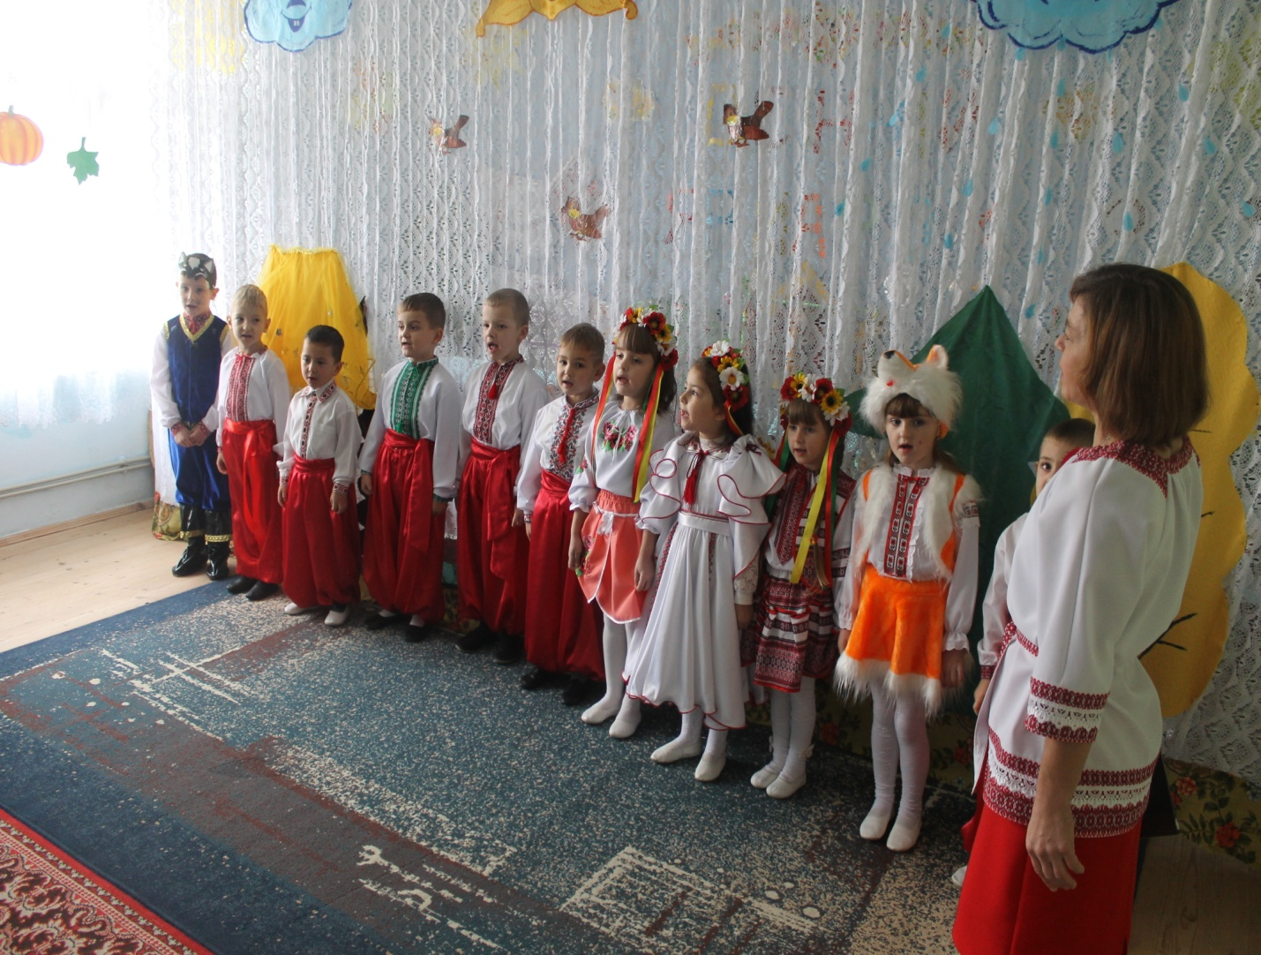
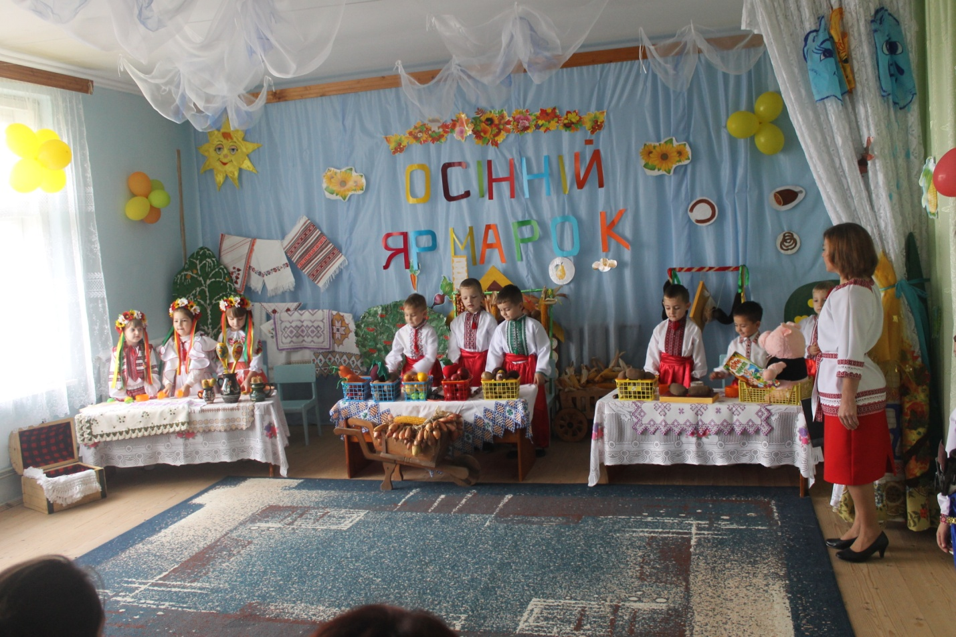
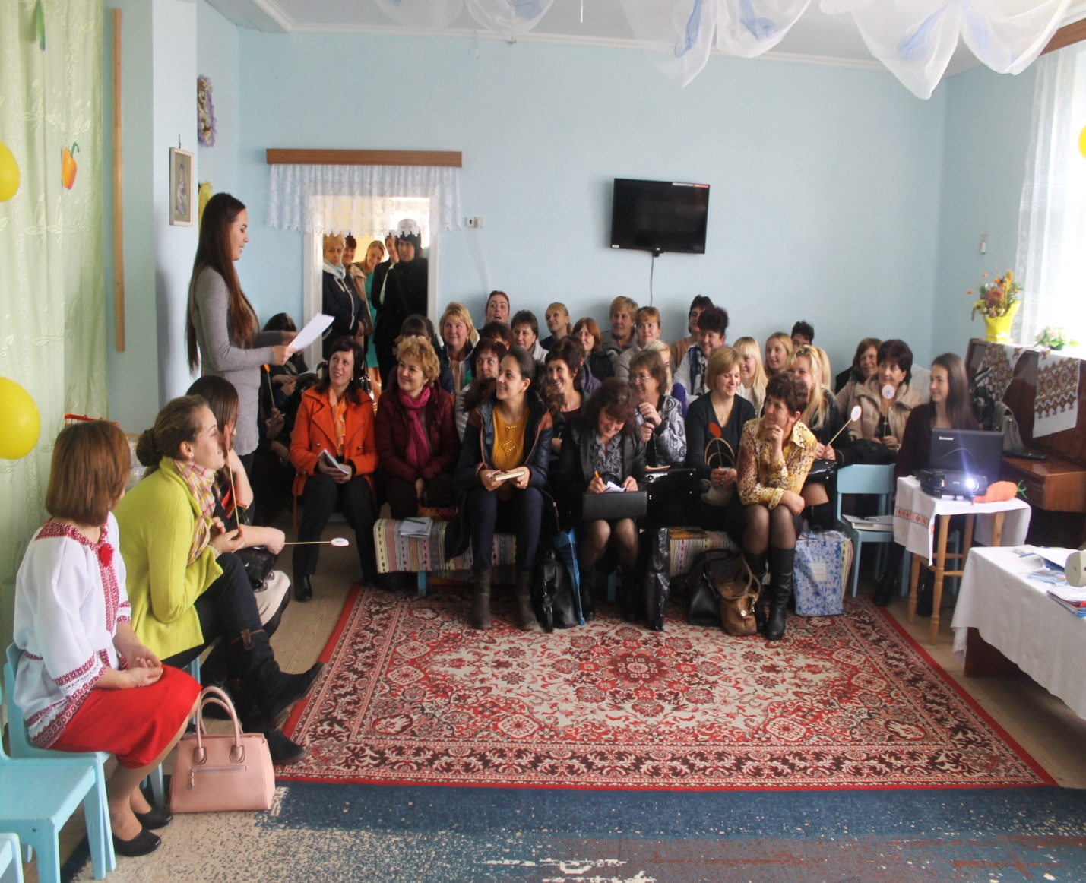
Організація методичної роботи з педагогічними кадрами носить діагностично – прогностичний характер, базується на аналізі роботи при проведенні навчально-виховного процесу. Діагностування педагогів проводиться систематично за допомогою анкет, діагностичних карт, картосхем морально-педагогічного клімату в колективі.
Однією з масових форм методичної роботи в дошкільному навчальному закладі є організація виставок, як епізодичних так і постійно діючих. Це виставки дитячої творчості, спільних робіт дітей з батьками, спеціальні виставки за тематикою педагогічних рад.

Проводяться у нашому закладі й інші форми роботи з батьками. Приміром, 1 червня 2017 року за участі батьків вихованців ДНЗ , сільського голови та колективу ДНЗ було проведено благодійний ярмарок присвячений Дню захисту дітей .
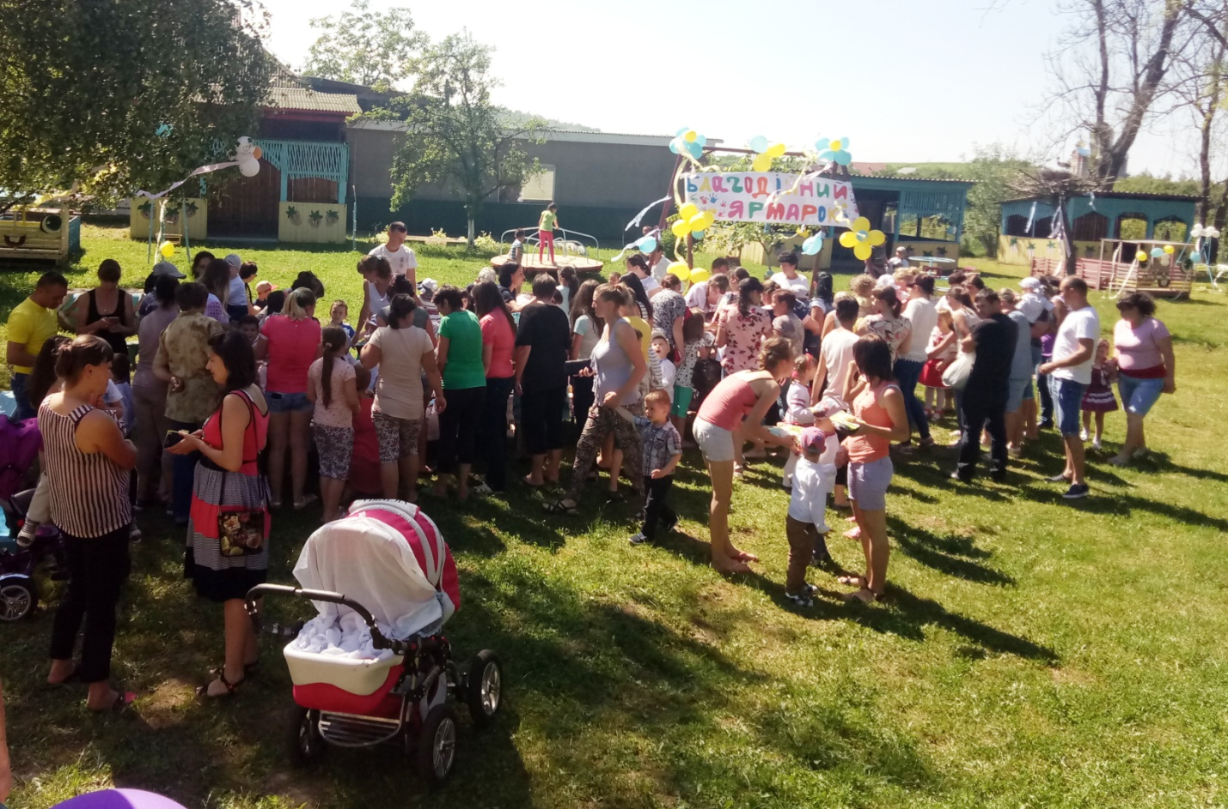
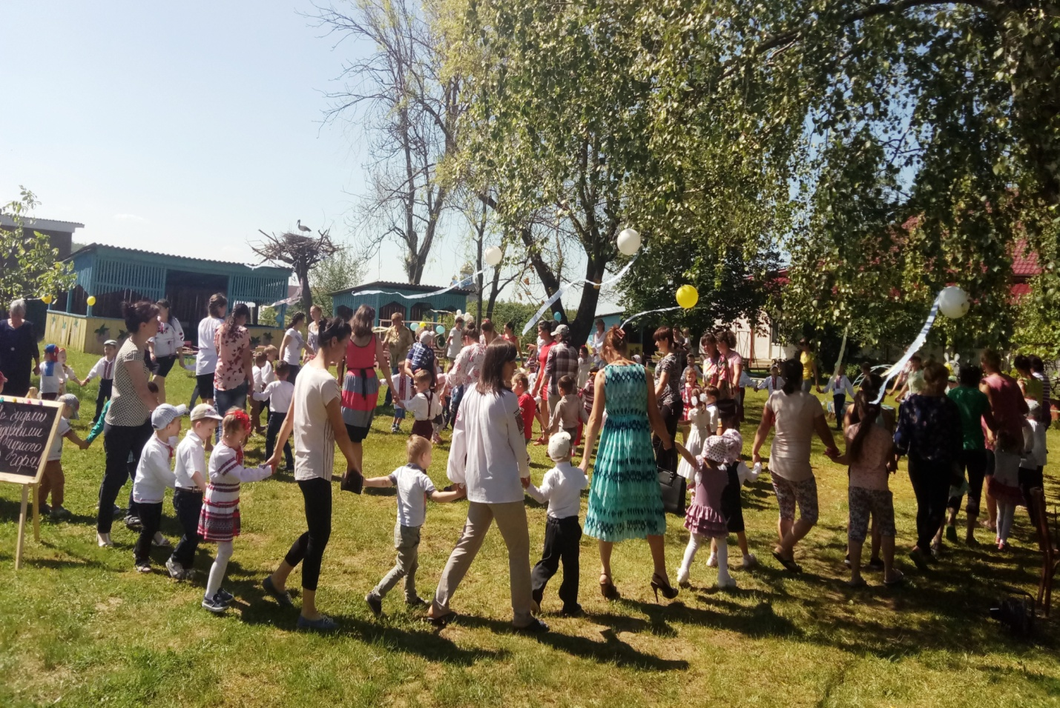
У зв’язку з процесами модернізації дошкільної освіти великої уваги набуває створення сприятливих умов для розвитку дитини. Цьому сприяє впровадження інноваційних освітніх технологій у навчальний процес, забезпечення педагогічного колективу новою методичною літературою, періодичним підписним виданням, сучасним дидактичним матеріалом.
У дошкільному навчальному закладі ІКТ використовуються на всіх рівнях та у всіх напрямках:
– в управлінській діяльності: планування, контроль, облік вихованців, співробітників;
– в методичній роботі: створення мультимедійних презентацій, підготовки наочних та дидактичних матеріалів;
– в освітньо-виховній роботі: самоосвіта, копіювання і множення роздаткового та демонстраційного матеріалу, психолого-педагогічна діагностика. Слід відмітити позитивну динаміку використання ІКТ на заняттях та святах.
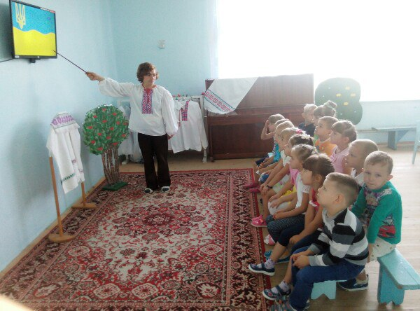

З 2013 року функціонує сайт ДНЗ (http://shirokednz.klasna.com).
Працюючи над виконанням річних завдань, педагогічний колектив систематично використовував у роботі інтерактивні форми співпраці з дітьми та батьками.
План і режим роботи дошкільного закладу, графіки музичних та фізкультурних занять розробляються і затверджуються адміністрацією. У ньому визначається: тривалість сну для кожної вікової групи, загальна тривалість прогулянки протягом дня, норми інтелектуальних та фізичних навантажень.
Навчально-виховний процес у нашому ДНЗ здійснюється відповідно до програми «Українське дошкілля» . Рішення про вибір програм обговорено і схвалено педагогічною радою.

Основною формою організаційної роботи навчальної діяльності дітей дошкільного віку у нашому ДНЗ залишаються заняття з різних видів діяльності. У дошкільному закладі вихователі проводять заняття індивідуальної та групової форми організації:
інтегровані
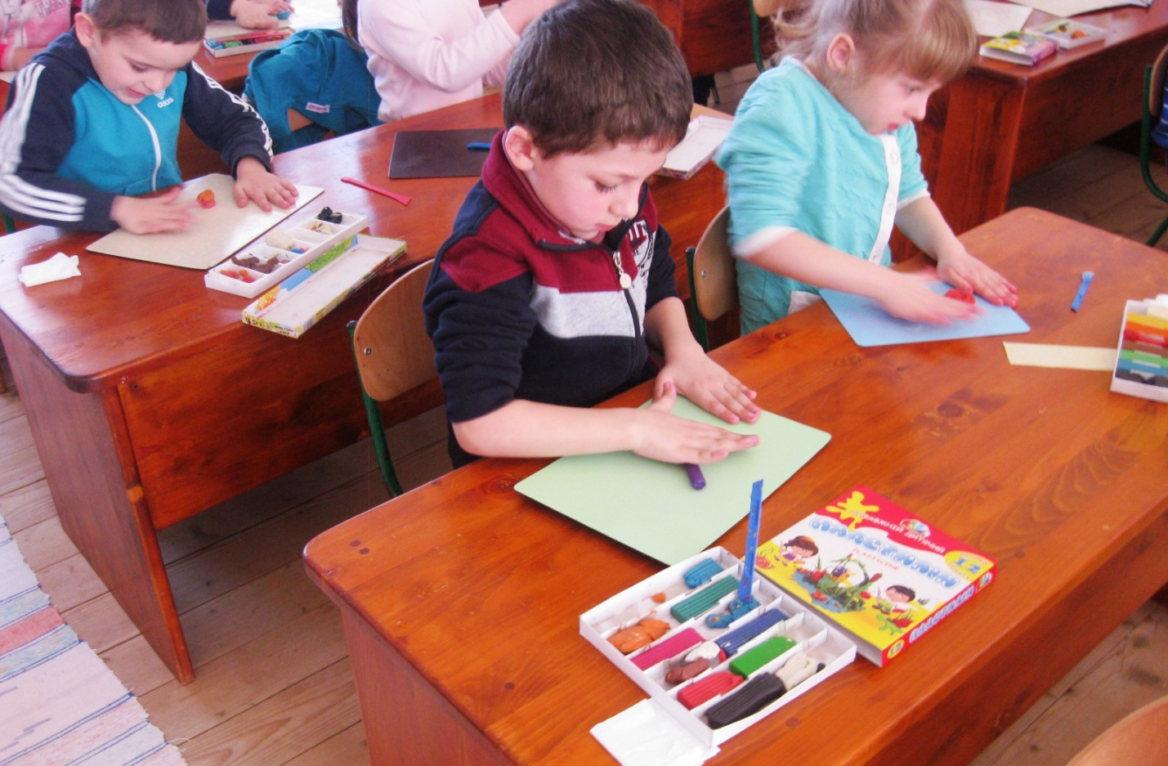
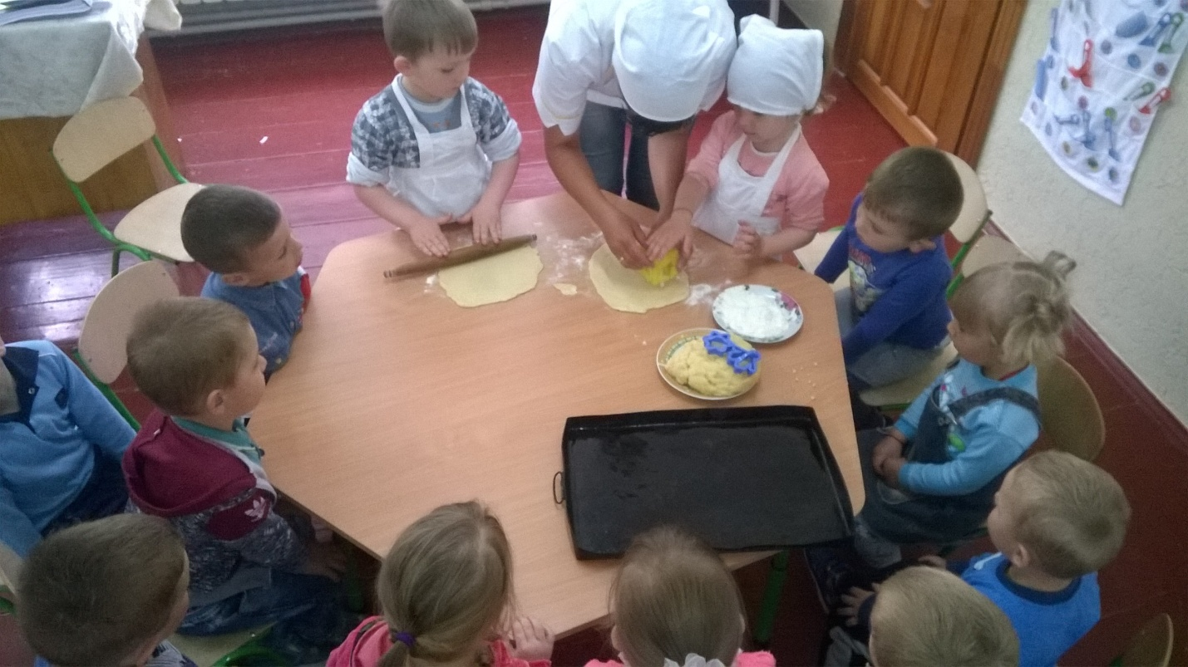

тематичні
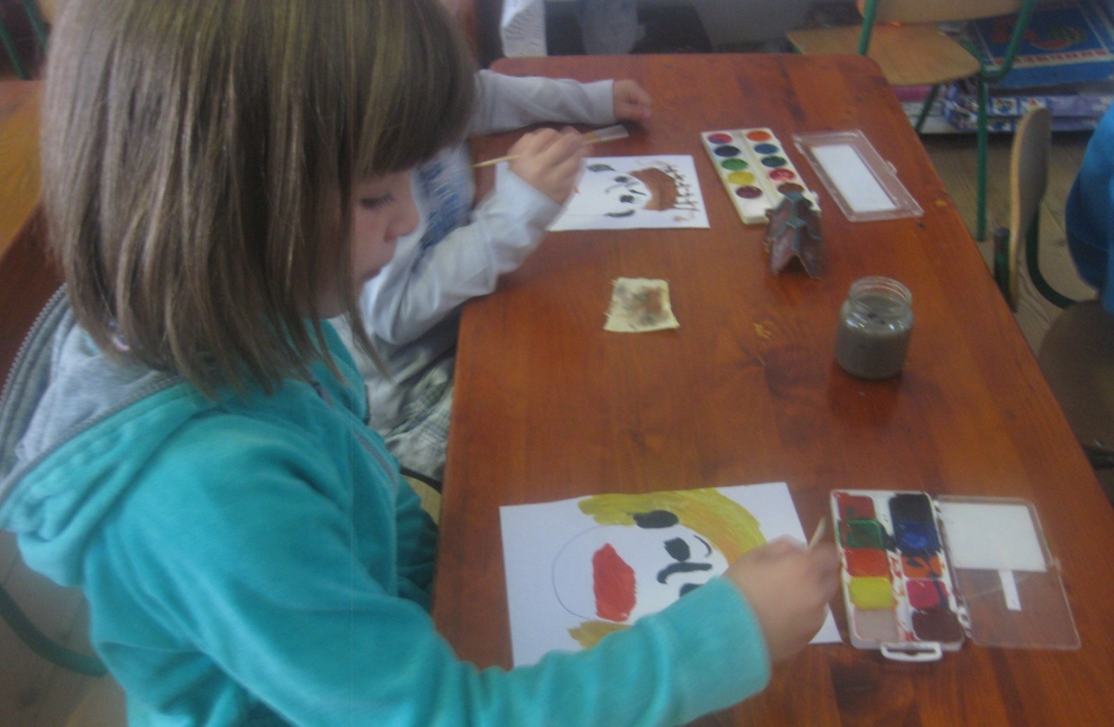

комбіновані та підсумкові

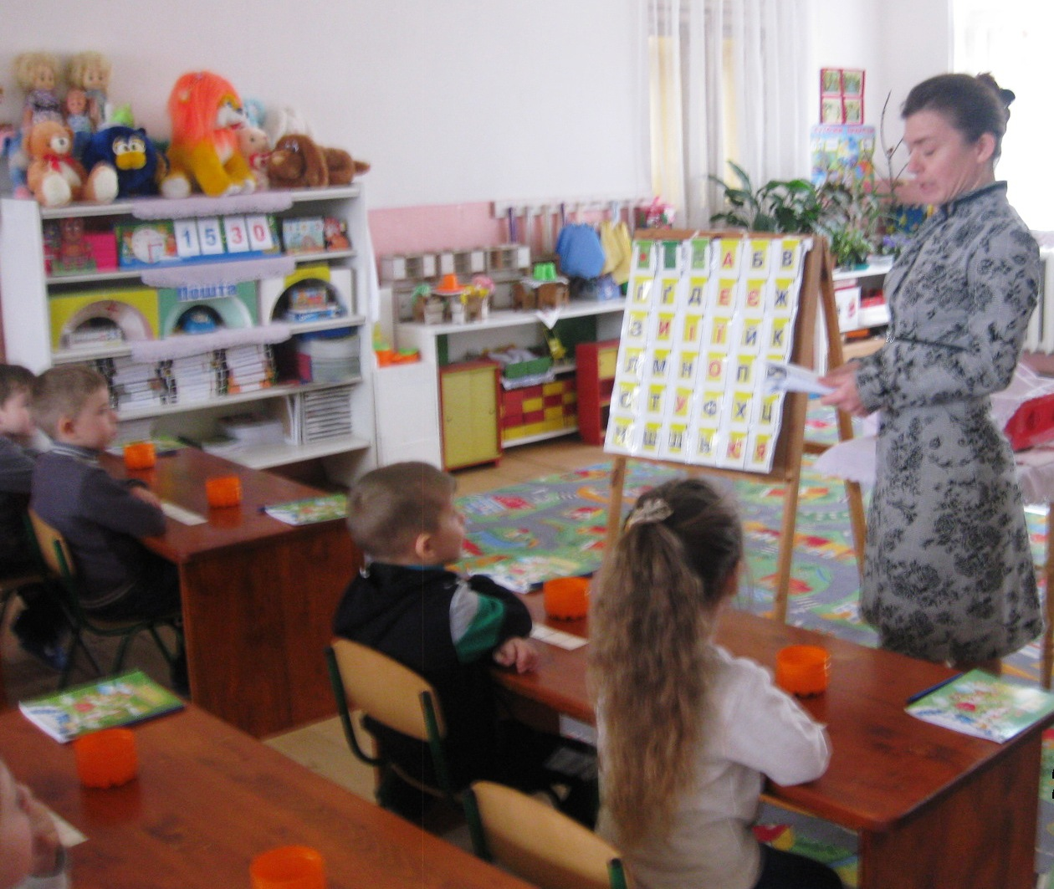

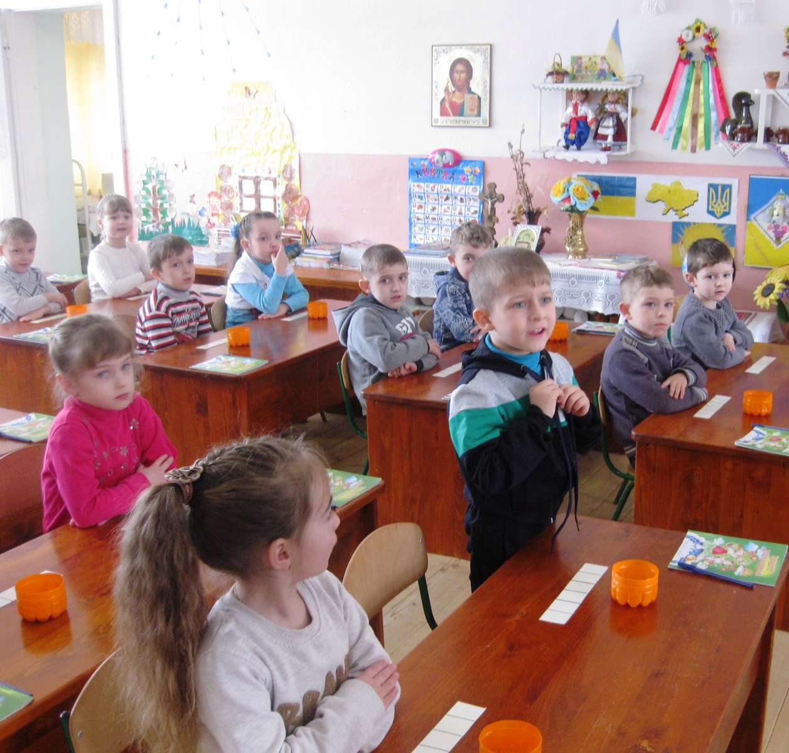
Тривалість занять для дітей раннього віку – 10-15хв.; молодшого дошкільного віку – 15-20хв.; старшого віку – 25-30хв.
З метою визначення рівня та вдосконалення навчально-виховного процесу адміністрацією Широківського ДНЗ охоплені контролем усі суттєві питання. Своєчасно здійснюється попереджувальний контроль за змістом та якістю перспективного і календарного планування навчально-виховного процесу, готовністю вихователів і інших спеціалістів до робочого дня та за якістю підготовки до запланованих річним планом заходів.
Діяльність закладу відбувається у сформованому збагаченому освітньому середовищі, яке забезпечує оптимальне функціонування усіх підсистем закладу, відповідає принципам відкритості, мобільності і модернізації забезпечення навчання та виховання. Кожен структурний елемент несе певну педагогічну, психологічну, соціальну функцію.
З мого боку, як керівника, в дошкільному закладі постійно проводиться аналіз кваліфікаційного рівня педагогів та доцільність їх розстановки. При розстановці педагогічних кадрів на новий навчальний рік головна вимога, якої я дотримуюсь, це покращення якості освітньо - виховного процесу(до молодих, або малодосвідчених педагогів ). Враховую також типи темпераменту, симпатії працівників , їх здібності та вміння співпрацювати ( це дає змогу створити позитивний мікроклімат в групах садочка, що дуже важливо для розвитку, навчання та виховання дітей).
Як керівник закладу, я завжди підтримую та стимулюю творчу ініціативу працівників щодо вдосконалення освітньої роботи, заохочую творчі пошуки, дослівно-експериментальну роботу педагогів.
Організація навчально-виховного процесу спрямована на забезпечення реалізації зусиль педагогічного колективу та батьків для набуття дошкільниками соціального досвіду.
Діяльність закладу направлена на реалізацію основних завдань дошкільної освіти , а саме:
- взаємодію дошкільного закладу та сім'ї у формуванні соціально-комунікативної компетенції особистості.
- спрямування освітнього процесу на компетентнісний підхід до розвитку особистості.
- формування у дітей та їх батьків культури здорового способу життя.
- розвиток комунікації дошкільника, вміння спілкуватися та жити в навколишньому світі.
- Розширення форм співпраці з батьками щодо збереження та зміцнення здоров'я дітей.
- Чітке визначення засвоєння дитиною змісту освітньої програми «Українське дошкілля».

Організація роботи щодо зміцнення здоров’я дітей та їх
медичного супроводу
Безумовно, щаслива дитина – це здорова дитина. Серйозну увагу педагогічний та медичний персонал приділяв питанням охорони та зміцнення здоров’я дітей, їх фізичному розвитку. Результати тестування фізичного розвитку дітей виявив сформованість життєво важливих видів основних рухових дій (ходи, стрибків, метання, лазіння). Постійно велась робота по:
формуванню правильної постави
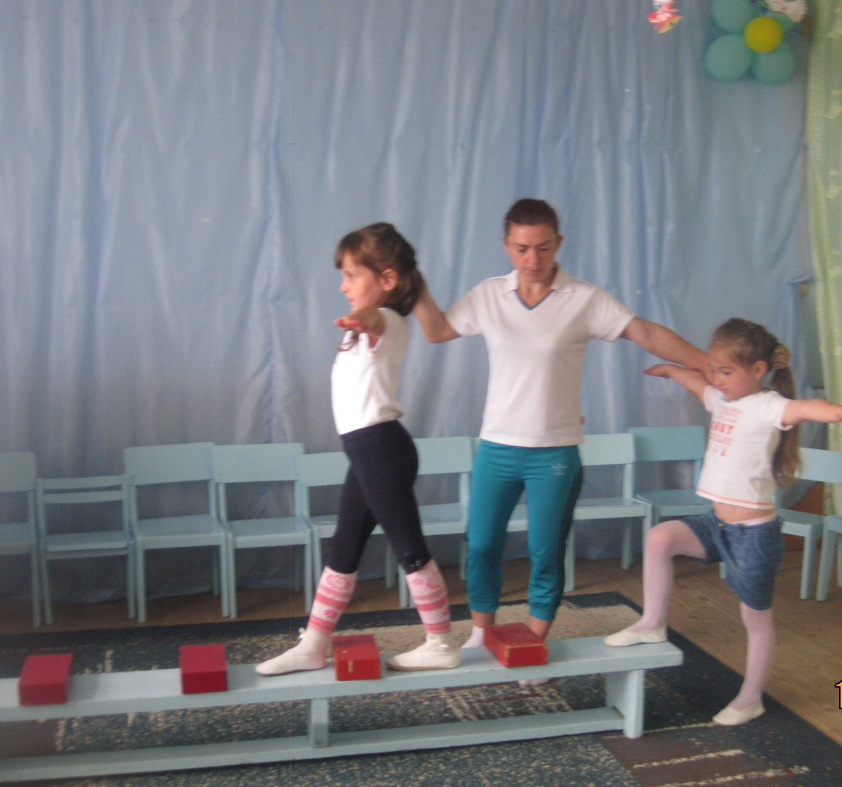

профілактики плоскостопості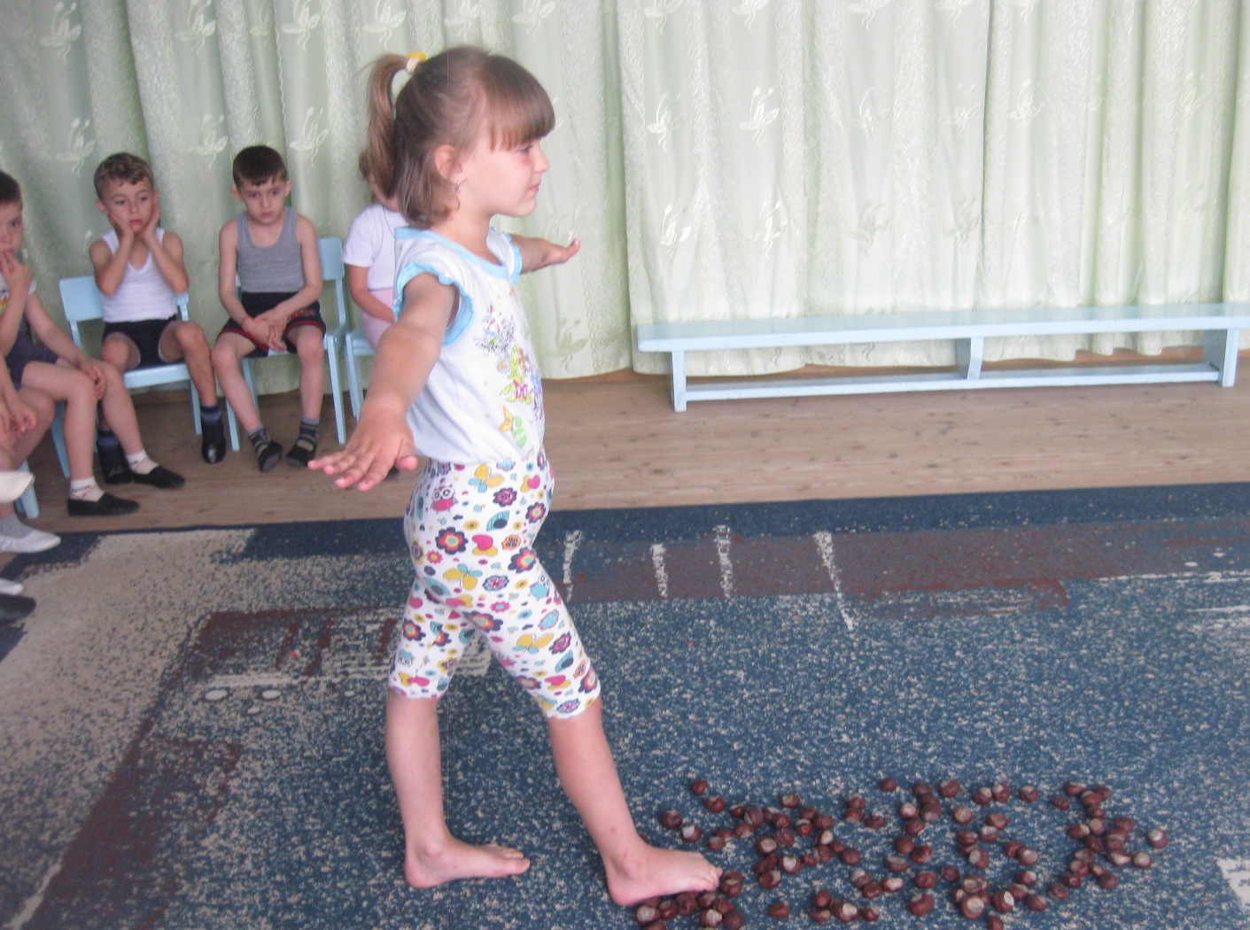

Використовувалися загартування, як профілактика застудних захворювань
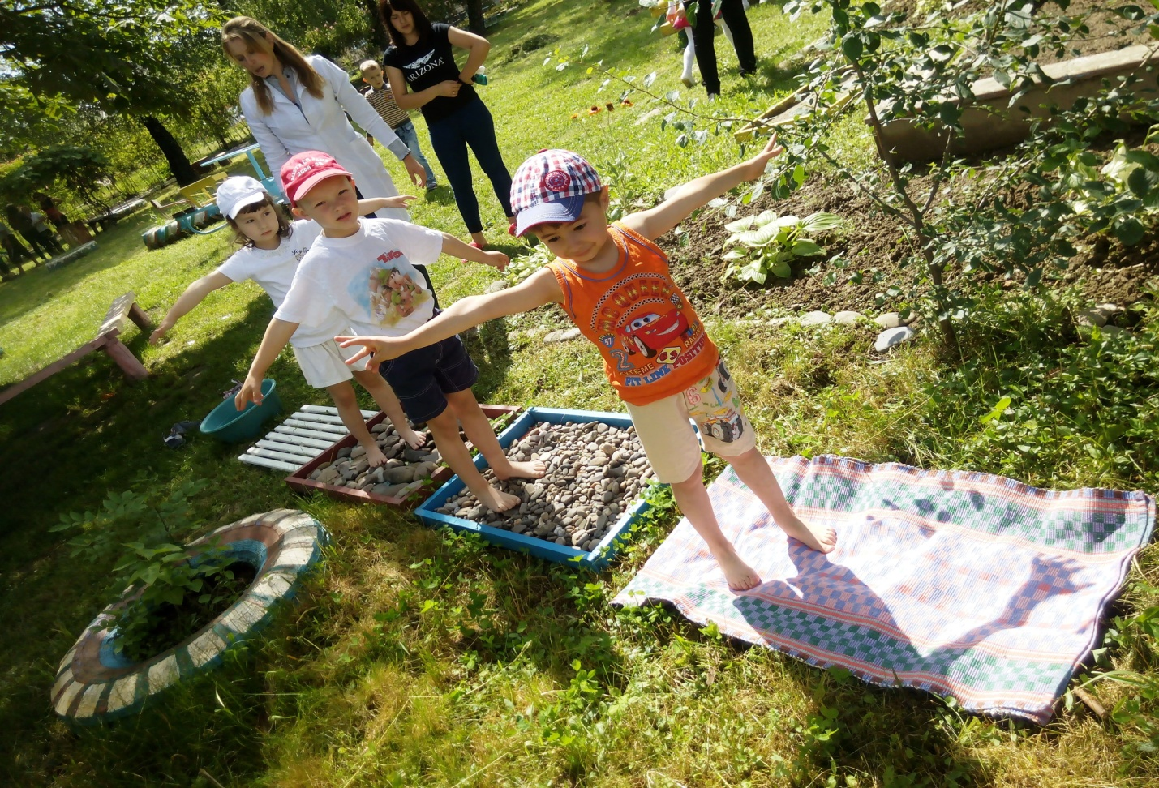
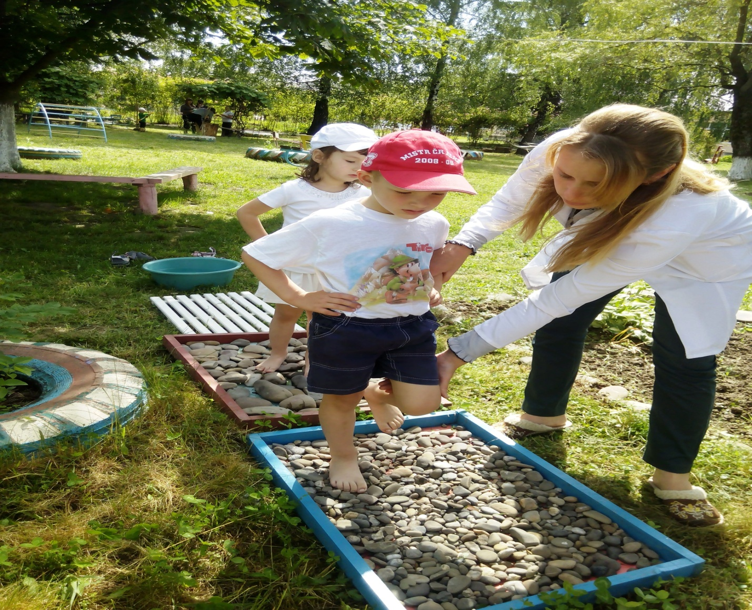

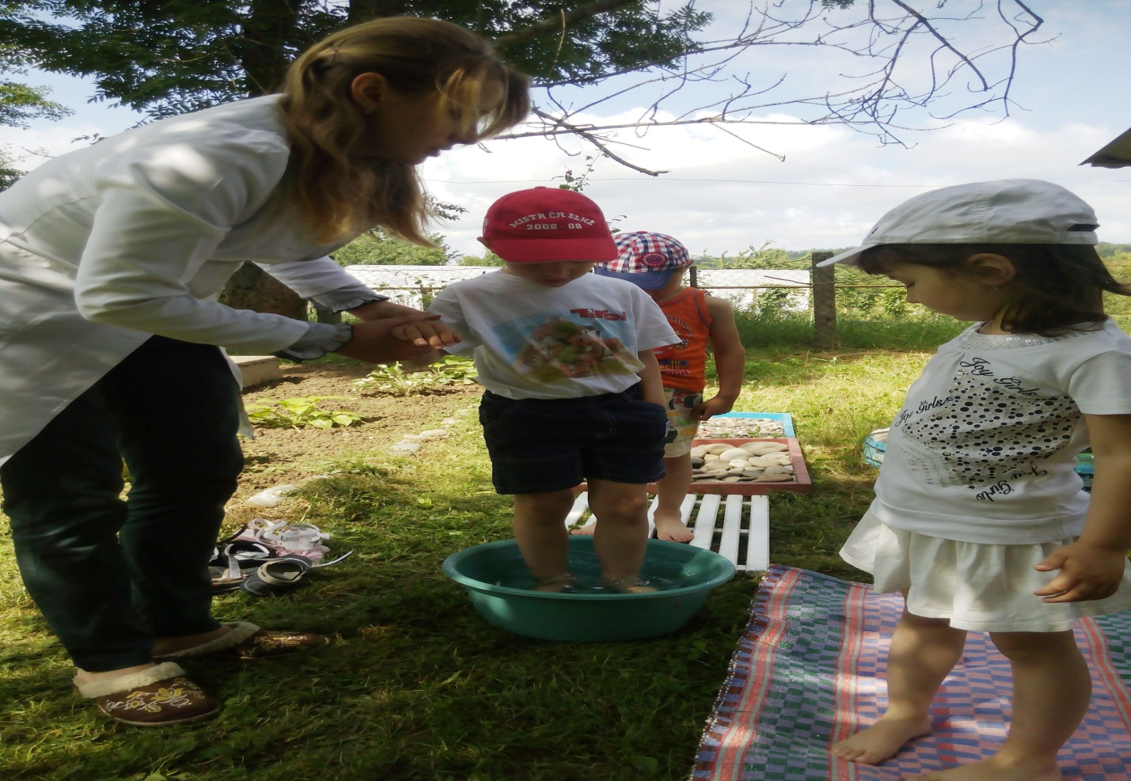
Формувалася у дітей система валеологічних знань про свій організм, про користь занять з фізичної культури, про гігієну особисту та чистоту навколишньої середи. Залучалися батьки до активної участі в оздоровчій роботі та у формуванні валеологічної компетентності їх дітей.
Колектив створював умови для емоційного благополуччя дитини, будував навчальну діяльність в динамічному режимі, використовуючи різні спеціальні оздоровчі заходи. Вихователі під керівництвом сестри медичної впроваджували методи первинної профілактики застудних захворювань, поглиблювали свої знання з фізичного виховання дітей та організації гігієнічного виховання.
Сестра медична ДНЗ ретельно відслідковує та аналізує фізичні показники розвитку дітей з метою планування подальшої корекційно-профілактичної роботи.
Сестрою медичною та адміністрацією здійснюється постійний контроль за дотриманням режиму в групах, їх санітарним станом.
Щорічно проводиться туб.діагностика всіх дітей ДНЗ, щоденний огляд працівників харчоблока на наявність захворювань. Тому вірогідність зараження дитини у ДНЗ зведена до мінімуму.

Організація раціонального харчування

Одним з пріоритетних напрямків діяльності керівника ДНЗ є забезпечення зміцнення здоров’я дітей та попередження випадків шлунково-кишкових захворювань, організація раціонального харчування дітей. Харчування вихованців здійснюється відповідно до Інструкції з організації харчування дітей у дошкільних навчальних закладах.
Сестрою медичною складається меню-розкладка з урахуванням сезонного меню,яке затверджене в районній СЕС.
Розрахунок продуктів для страв проводиться на основі картотеки страв,яка відповідає нормам харчування МОЗ України.
Продукти харчування, що постачаються в дитсадок, мають сертифікати якості та відповідності. Ціна продуктового набору на день в середньому складає 15 грн. В літній період діти забезпечені свіжими овочами та соками: це має позитивний результат в процесі оздоровлення дошкільників.
Контроль за організацією харчуванням здійснювався щодня на протязі року. Ведеться бракераж сирих продуктів, бракераж готової продукції.
Відслідковується суворе додержання строків реалізації швидкопсуючих продуктів.
Натуральні норми харчування по основним продуктам (м'ясо, риба, масло, цукор, яйця) виконуються на 65-67%.
Причина – різке подорожчання продуктів, фруктів , зниження їх якості,недостача коштів.
Але завдяки злагодженій роботі кухарів,завгоспа та медсестри все ж таки нам вдається зробити харчування дітей раціональним, вітамінізованим, корисним та смачним.
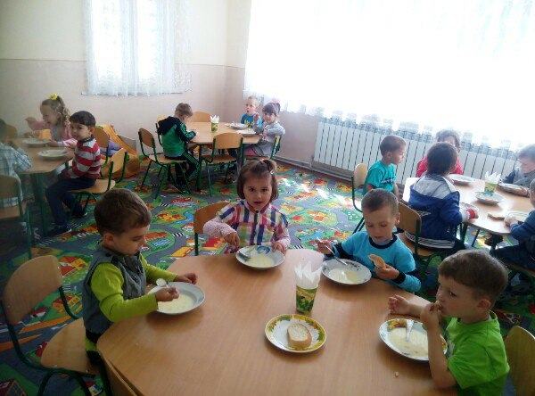

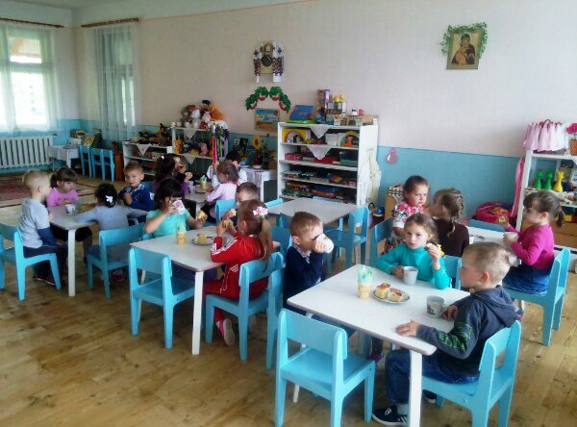

Забезпечення соціального захисту та підтримки вихованців ДНЗ

Одним із напрямків роботи адміністрації ДНЗ є забезпечення прав усіх дітей на сім’ю , турботу та виховання.
Із загальної кількості дітей ДНЗ 23 дітей (22 %) відносяться до пільгових категорій:
Кількість дітей з неповних сімей - 7
Кількість дітей з багатодітних сімей - 20
Кількість дітей сиріт - 0
Кількість дітей напівсиріт - 1
Кількість дітей позбавлених батьківського піклування - 0
Кількість дітей інвалідів - 0
Кількість дітей постраждалих від ЧАЕС - 2
Кількість дітей учасників бойових дій – 2
Кількість дітей – переселенців - 1

Зобов’язання адміністрації, передбачені колективним договором

Зобов’язання адміністрації, передбачені колективним договором, ретельно виконуються.
Між адміністрацією та профспілковими комітетами існує тісний зв’язок. Члени профспілкового комітету є членами ревізійної , виробничо – масової , культурно – масової , житлово – побутової комісії та комісії з охорони праці.
Мікроклімат в колективі можна визнати відмінним. Створені належні умови для здійснення навчально – виховної роботи, відносини з керівництвом та колегами стабільні, доброзичливі. Кожен працівник добросовісно відповідає за свій об’єм роботи, з відповідальністю відносяться до виконання своїх функціональних та посадових обов’язків. Творча атмосфера у колективі відповідає високому рівню професійності працівників. Провідним у роботі дошкільного закладу є забезпечення фахового удосконалення щодо формування освіти, реалізації принципів її гуманізації, демократизації, переорганізації процесу навчання та головне - розвитку особистості дитини.

Моральне та матеріальне стимулювання працівників, організація
їх відпочинку та оздоровлення

У дошкільному навчальному закладі ведеться робота по моральному та матеріальному стимулюванню педагогічних працівників та обслуговуючого персоналу.
При отриманні щорічної основної відпустки працівники отримують, крім відпускних і оздоровчі в розмірі місячного посадового окладу. Працівникам, які перебувають на лікарняних, виплачують кошти за рахунок фонду та підприємств.
Педагогічні працівники отримують доплати за вислугу років та 20% за престижність професії.

Розвиток матеріальної бази ДНЗ

Найбільш складним та відповідальним напрямком у роботі завідувача є збереження, зміцнення та розвиток матеріальної бази ДНЗ. Для забезпечення потреб дітей гнучко, варіативно використовувати розвивальний простір, виявляти свої інтереси, займатися улюбленими справами, вихователі постійно трансформують оснащення осередків розвитку: ігрові зони, куточки самостійної художньої діяльності, книги, природи, розвиваючих ігор, мовно-театральні, національні, чергових тощо.

Разом з тим тематичні куточки оформлені та наповнені матеріалами, посібниками та іграшками не в достатньому обсязі, що не дозволяє повністю задовольнити індивідуальні інтереси дітей, зробити навчально-виховний процес диференційованим.
Саме тому, педагогічний колектив продовжує працювати над створенням розвивального предметно - ігрового середовища.

Аналізуючи роботу Широківського дошкільного навчального закладу ясла - садок за звітно-атестаційний період можна зробити наступні висновки:
поряд з досягненнями, ми бачимо перспективу в роботі над такими завданнями та напрямками:
1. Продовжити роботу з підвищення фахового та професійного рівня педагогів нашого садочка.
2. Продовжити систематичну , планомірну роботу по збереженню та зміцненню здоров'я дітей шляхом широкого використання різних видів здоров'язберігаючих технологій.
3. Забезпечити високий рівень результативності проведення навчально-виховної роботі.
4. Виховати дитину, здатну продовжувати навчання впродовж усього життя, щоб досягла успіху, правильно будувала своє життя.
5. Постійно працювати над покращенням умов для перебування дітей у ДНЗ.
Робота над покращенням умов проводиться вродовж багатьох років поспіль,зокрема за цей звітній період було проведено такі роботи:
- покраска надвірних споруд, побілка коридорів у корпусі №1 та підсобних приміщень;
- перед корпусом 1 зроблена доріжка з бруківки;
- закуплено меблі, ліжка , матраци та постільна білизна у 5 п’яту групу;
- відкриття 5 групи.

Широківському дошкільному навчальному закладу ясла - садок вже 53 роки. Це вимагає постійних реконструкцій та оновлень у сучасному стилі. Це питання постійно в роботі та залишається одним із основних на новий 2017 - 2018 навчальний рік.
На даний час ще не створені всі належні умови матеріально – технічні для проведення навчально – виховної роботи з дітьми:
- реконструкція корпусу 2 та заміна вікон та дверей;
- так як територія нашого закладу дуже велика нам потрібно закупити робочий інвентар;
- закупити інвентар для облаштування пожежного щита;
- потребують ремонту доріжки кругом будівель ДНЗ (які були зроблені в 1970 році);
- потребують значного ремонту дитячі майданчики,так як каруселі майже не працюют;
- потрібно збудувати для п’ятої групи павільйон;
Всі матеріальні цінності знаходяться на обліку як у завгоспа, так і в бухгалтерії сільської ради. Кожного року спільно з бухгалтерією проводиться інвентаризація матеріальних цінностей.
Не дивлячись на те,що багато чого нам потрібно зробити, все ж таки спільними зусиллями сільської ради,зокрема сільського голови , колективу та батьків основна частина роботи вже виконана.

